**樹莓派重開機後必須執行的動作：**

1. 網路線接上樹莓派跟筆電。
2. 打開 Mobaxterm 點選左邊 192.168.0.1(pi)。
3. 等待畫面顯示。
4. 看見 pi@Raspberry 的字樣後輸入 python Desktop/topic/readFromArduino.py

按下 Enter。

1. 看見 Warning 字樣後按下 ctrl + c。
2. 測試確認Arduino 跟 樹莓派 NFC 都正常後即可拔除網路線與關閉Mobaxterm。

**NFC 卡號資料備份與重整：**

當測試卡片會列印太長的時候操作。

1. 網路線接上樹莓派跟筆電。
2. 打開 Mobaxterm 點選左邊 192.168.0.1(pi)。
3. 等待畫面顯示。
4. 看見 pi@Raspberry 的字樣後輸入 cd Desktop/topic。
5. 看見 pi@Raspberry topic 的字樣後輸入 vim recordTime.json。
6. 注意文字最後的 , [數字]]。(例如下圖是 804,代表所有人數總時間804秒)。 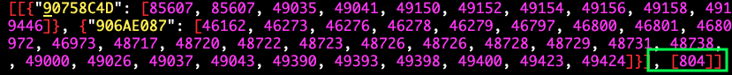
7. 記下時間後輸入 :q。



1. 看見 pi@Raspberry 的字樣後輸入 cp recordTime.json time01按下Enter。
2. 輸入 ll。(注意 time01 的字樣,下次cp recordTime.json time02,以此類推)
3. 輸入 vim recordTime.json。
4. 鍵盤按下 cc。(會看見資料消失)

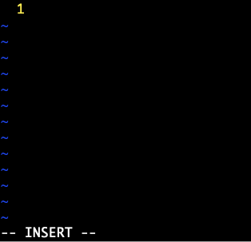

1. 輸入 [[],[秒數]] 後按下 esc。(例如：[[],[804]])



1. 輸入 :x。(最下面會出現 :x字樣,如果沒有的話再按一次esc)

